Областное государственное казенное общеобразовательное учреждение
«Школа для обучающихся с ограниченными возможностями здоровья №39»

Классный час:
«Чудеса помощи святой
Блаженной Ксении Петербургской»

Подготовила:
учитель
Трандина Елена Николаевна

Ульяновск, 2018
Цели занятия:
- Познакомить детей с жизнью и христианским подвигом юродства Блаженной Ксении Петербургской во имя любви к ближнему.
- Формировать духовно-нравственные ценности на примере жизни Блаженной Ксении.
- Воспитывать уважение к Божьим людям.
- Расширять знания детей о людях, оставивших значимый след в истории страны, воспитывать патриотические чувства.

Ход занятия

- Организационный момент.
Учитель зачитывает стихотворение:

В полдень ли ясный,
ночью безлунной
Ксения шла по дорогам.
Люди считали ее безумной,
Нищенкой темной, убогой.

В нее швыряли комьями грязи,
Ругали дурными словами,
Не замечая чудесной связи
Юродивой с Небесами.

Добрые люди, ее жалея,
Давали и деньги, и пищу.
Она ж, оставив себе копейку,
Все раздавала нищим.

Учитель:
- Это стихотворение про Блаженную Ксению Петербургскую. Сегодня мы поговорим о жизни святой, ее подвиге.

2. Основная часть.
Учитель:
- С давних пор встречались на Руси странные люди. Одетые в лохмотья, едва прикрывавшие тело от ветра и дождя, жили они лишь подаянием. Одни из них скитались по белу свету из селения в селение, из города в город. Иные жили всегда на одном месте; не жили - ютились где-нибудь под мостом или в укромном уголке на задворках... О чем-то плакали, о чем-то молились... И вели эти безумные на вид люди странные речи. Но речи эти, дивился народ, часто оказывались пророческими. Имели эти люди особый дар - видеть насквозь каждого человека и знать, что с ним случится в будущем. А иногда они предсказывали даже судьбу страны. Народ называл таких людей юродивыми, или блаженными. И было их немало.
Не всегда юродивыми становились по собственной воле, сознательно обрекая себя на этот высокий духовный подвиг. Случалось и так, что постигала человека какая-то беда, страшное потрясение переживал он - и в одночасье ломалась жизнь, менялась судьба. И человек, прежде ничем не отличавшийся, обыкновенный, становился вдруг юродивым.
Именно так произошло с Ксенией Петербургской.
Ученик 1:
- Петербургской ее назвали потому, что она жила в Санкт-Петербурге на Петербургской (ныне Петроградской) стороне, когда здесь была бедная окраина города: немощеные улицы и дощатые заборы; лужи, в которых плавали утки; канавы, заросшие болотной травой; одноэтажные, окруженные кустами акаций деревянные домики, где жили бедные чиновники и военные; крошечные лавчонки, торговавшие чаем, пряниками, ситцами. И была здесь странная улочка. Забредал сюда какой-нибудь прохожий и с удивлением узнавал, что называется она «Андрей Петрович». На вопрос, откуда взялось такое странное название, местные жители рассказывали ему удивительную историю.
Когда-то, еще при императрице Елизавете Петровне, на этой улице в небольшом доме жили муж и жена - Андрей Федорович и Ксения Григорьевна Петровы. Андрей Федорович был военным в чине полковника и пел при дворе в церковном хоре. Они очень любили друг друга и жили душа в душу.


Ученик 2:
- Казалось, ничто не предвещало беды. И не было еще у Ксении Григорьевны пророческого дара, чтобы предвидеть и предотвратить ее. И беда пришла: Андрей Федорович скоропостижно скончался. Так внезапно, что не успел исповедаться и причаститься. И это больше всего терзало молодую двадцатишестилетнюю вдову. Ведь умереть без христианского приготовления к смерти - значит обречь свою душу на вечные муки.
И тогда, чтобы спасти душу любимого мужа, решила Ксения Григорьевна принести в жертву Богу не только земные богатства, которые имела, не только отречься от звания своего, но и отдать самое ценное, чем может обладать человек, - собственный разум.
Ученик 3:
- С этой минуты Ксения как будто лишилась рассудка: когда мужа повезли на кладбище, она надела на себя его военную одежду - камзол, штаны, картуз - в таком виде, к удивлению всех родственников, провожала гроб до могилы. Мало того, с тех пор она больше не откликалась на свое имя, а просила называть себя именем мужа: Андрей Федорович. Если кто-нибудь обращался к ней по имени, она отвечала печально: «Оставьте вы Ксению! Что она вам сделала? Похоронила я ее, а Андрей Федорович весь тут». Так Ксения - странным мужским нарядом, новым именем своим словно бы утверждала: беда случилась именно с ней; это ее, Ксению, схоронили, а муж - он жив и будет жить.
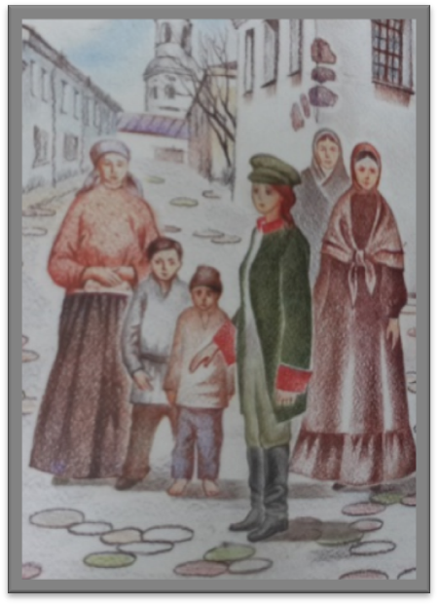
Но на этом странности Ксении не закончились: сразу же после похорон она все свое имущество раздала бедным, а дом мужа, в котором была когда-то так счастлива, подарила своей хорошей знакомой, попросив ее пускать в него даром бездомных нищих. Родные Ксении не хотели, чтобы она осталась без крова, и обратились к начальству Андрея Федоровича; мол, несчастная от горя лишилась ума, сама не понимает, что творит. Но после долгих разговоров с Ксенией люди поняли, что не от слабого ума были ее поступки - от доброго сердца и великой любви не только к мужу, но и ко всем людям.
В память о Ксении, об имени, которым назвала она себя по смерти мужа, и получила - хоть и не совсем точно - свое имя улица «Андрей Петрович». Проходили годы... Сменялись поколения... Появились на Петербургской стороне каменные дома, а улица эта получила новое, по сей день сохранившееся название - Лахтинская.
Учитель:
- Ну а что же Ксения?
Все дни, с утра до вечера, бродила она по городу - босая, в мужской одежде; в руке палка, за плечами котомка, сама высокая, худая, глаза большие, светлые. Когда одежда превратилась в лохмотья, Ксения стала ходить в красной кофте и зеленой юбке или наоборот - в зеленой кофте и красной юбке, но обязательно этих цветов, цветов мужнина мундира. А лоскутки, оставшиеся от его одежды, прятала на груди.

Зимой она носила на босу ногу рваные башмаки, а голову повязывала простым белым платком. Все жалели Ксению - когда-то счастливую, а теперь от горя безумную, нищую, - говорили с ней ласково, угощали ее, подавали милостыню. Но она брала лишь «царя на коне» - копейку, на которой отчеканен был Георгий Победоносец, поражающий дракона. Да и эту копейку тут же отдавала какому-нибудь нищему. Все обиды и печали сносила Блаженная Ксения безропотно.
Чаще всего бродила Ксения по Петербургской стороне - то заглянет к знакомым, то зайдет на Сытный рынок, то в церковь апостола Матфея, которой сейчас уже нет; а на ночь куда-то исчезала. В конце концов горожане решили разузнать, где же ночует юродивая. Удалось выяснить, что уходила она на ночь за город, в поле, и там до рассвета молилась... Только изредка Ксения оставалась ночевать в доме - и то лишь у близких знакомых.
В то время на Смоленском кладбище шло строительство новой каменной церкви - взамен старой, деревянной. Стены поднялись уже высоко, так что каменщикам приходилось сперва поднимать кирпич на леса и только после этого продолжать вести кладку. Строительство храма - дело богоугодное, и блаженная Ксения надумала помочь строителям. По ночам носила она кирпичи и складывала на лесах. Поутру приходили мастеровые - и понять не могли, как это происходит. Наконец решили вызнать, кто же этот незримый помощник. Вот тогда-то и стало всем известно, что тяжкий этот труд исполняла известная всей округе юродивая Ксения.
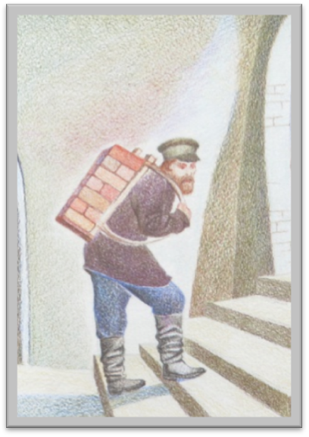
Мало-помалу горожане стали понимать, что Ксения не обычная нищенка, каких много было тогда в Петербурге, а особенная. Где ни побывает она, туда потом приходит удача.
Учитель зачитывает стихотворение:

Седой туман
клубится над Невой,
От фонаря ложится
тень косая,
И женщина
бредет по мостовой
В лохмотьях ветхих,
нищая, босая.
Нет у нее
ни пищи, ни угла.
Под каменным мостом
она ночует.
Сгущается и леденит
сырая мгла.
Дождь моросит,
из подворотен дует.
Санкт-Петербург
и мрачен, и суров,
Прохожие скользят,
как будто тени,
Скрываясь в темной
глубине дворов,
Блаженной рядом
не заметив Ксении.
В окне последний
огонек погас,
Пустой трамвай пронесся
быстро мимо.
Идет святая,
молится за нас
И помогает городу незримо.
Учитель:
- Могила Ксении Петербургской находится на Смоленском кладбище - том самом, где некогда помогала она по ночам строить церковь в честь иконы Смоленской Божией Матери. Надпись, высеченная на могильной плите, заканчивается словами: «Кто меня знал, да помянет душу мою, для спасения своей души. Аминь». И слова эти оказались пророческими.
Через некоторое время на Смоленское кладбище стало стекаться множество людей - помолиться, попросить утешения и исцеления.
И после смерти Ксении Петербургской не прекратились чудеса, по-прежнему оставалась она помощницей человеческой в бедах и болезнях. Люди верят: если прийти на могилу Ксении помолиться, попросить мысленно о помощи - блаженная обязательно на просьбу откликнется.

- Закрепление изученного.
Учитель:
- Просмотрим фильм о Блаженной Ксении Петербургской.
https://www.youtube.com/watch?v=6hsznNoi-4A
Каждому из нас под силу совершать благие дела, главное иметь желание. Мы можем и должны помогать тем, кто нуждается, тем, кто рядом с нами. Оглянитесь вокруг, наверняка, у вас по соседству есть одинокая старушка, о которой некому позаботиться, сбегайте ей за хлебом, сходите в аптеку за лекарством, уступите пожилому человеку место в автобусе, скажите добрые слова чужой бабушке, покормите бездомного котенка, и т.д. Всегда найдется дело для доброго сердца.

